太阳能景观灯控制器设计

1. **任务**

设计并制作太阳能景观灯控制器，太阳能板开路电压 12V，最大电流 0.5A；电池采用两个锂电子串接的电池组（7.2V）；照明采用 LED 灯(1W)。其原理示意图如下图所示：

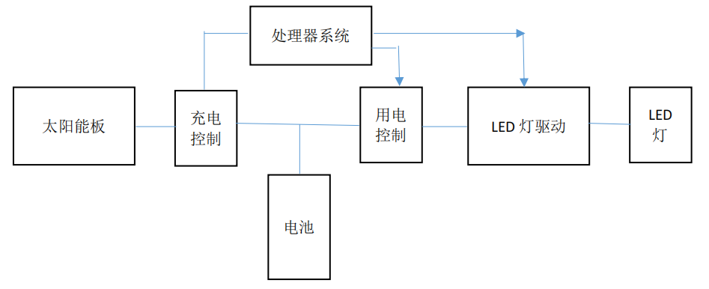

1. **要求**
   1. **基本要求**
      1. 实现对电池的充电控制，电池电压达到 8.2V 时停止充电，电池电压低于 7.8V 时继续充电。 20 分
      2. 实现对 LED 灯的用电控制，当电池电压低于 6V 时，停止供电，电池电压高于 6.4V 时继续供电。 15 分
      3. 对 LED 进行恒流驱动，电流 300mA，控制精度小于 15mA 。15 分
   2. **发挥部分**
      1. 系统工作状态有显示(LCD 屏)。5 分
      2. 当电池电压达到 8.2V 时，采用 PWM 方式控制进行恒压限流充电，当电流低于 100mA 时停止充电。 20 分
      3. 通过设定实现 LED 的亮度调节，调节步进小于 50mA 。15 分
      4. 实现景观灯的光控功能，有白天灭，夜间点亮。5 分
      5. 其它，如实现时空等。 5 分
2. **说明**
   1. 太阳能板本省是限流的，其输出电流不会超过短路电流(最大电流)，当电池电压未达到最高电压时，可直接将电池并接在太阳能电池板上。
   2. 太阳能板，电池 ，LED灯 ，应该留有连接接口。
   3. LED灯的工作电流可通过测量取样电阻电压间接测得。
3. **评分标准**

|  |  |  |
| --- | --- | --- |
|  | 项目 | 满分 |
| 基本要求 | 设计与总结报告： 方案比较、设计与论证， 理论分析与 计算， 电路图及有关设计文件， 测试方法与仪器， 测试 数据及测试结果分析。 | 50 |
| 实际完成情况 | 50 |
| 发挥部分 | 完成第(1)项 | 5 |
| 完成第(2)项 | 20 |
| 完成第(3)项 | 15 |
| 完成第(4)项 | 5 |
| 其他 | 5 |